- Berkaitan dengan terungkapnya penemuan fosil dan artefak manusia purba,maka antropologi adalah kajian tentang manusia dan cara-cara hidup mereka,serta kebudayaan secara menyeluruh.Secara makro antropologi terbagi menjadi dua bagian yakni antropologi fisik dan budaya.Dengan demikian,spesialisasi studi antropologi menjadi banyak,sesuai dengan perkembangan,ahli-ahli antropologi dalam mengarahkan studinya untuk lebih memahami sifat-sifat dan hajat hidup manusia. Setelah mengkaji bacaan diatas,maka dapat disimpulkan bahwa antropologi sebagai suatu ilmu terbagi dalam sub-sub ilmu yang mempelajari tentang ....
- Fosil-fosil manusia yang tersebar di muka bumi serta hasil kebudayaannya
- Pengkajian perkembangan atau evolusi manusia dengan mempelajari manusia sebagai organisme biologis
- Masalah asal dan evolusinya manusia secara biologis dan perkembangan persebaran aneka kebudayaan manusia
- Azas-azas evolusi manusia serta kebudayaannya
- Manusia dan cara-cara kehidupannya dalam masyarakat
KUNCI JAWABAN ; C

- Perhatikan gambar dan pernyataan berikut :
UPACARA TRADISI PELAL PANJANG JIMAT
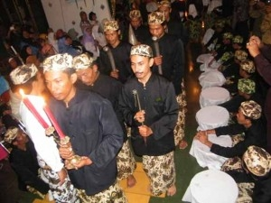
Sebuah tradisi masyarakat cirebon yang biasa dilakukan adalah Upacara Pelal Panjang Jimat yang merupakan puncak dari serangkaian berbagai upacara tradisi Muludan yang berlangsung di Keraton Kasepuhan Cirebon sudah menjadi bagian yang tak terpisahkan dari kehidupan mereka. Upacara Tradisi Gerebeg Maulid Nabi SAW ini ditandai dengan di bunyi kan lonceng Gajah Mungkur sebanyak sembilan kali. Dari gambar dan pernyataan tersebut diatas dapat dihubungkan dengan peran antropologi dalam kajian pada kehidupan sosial yang berhubungan dengan ....
- Kebiasaan pada suatu masyarakat
- Aktivitas sosial dan sistem religi
- Nilai budaya suatu masyarakat
- Internalisasi budaya masyarakat
- Pelestarian Tradisi leluhur
KUNCI JAWABAN : B

- Perhatikan gambar berikut :
- (2) (4)
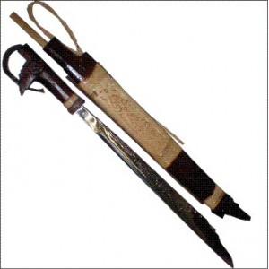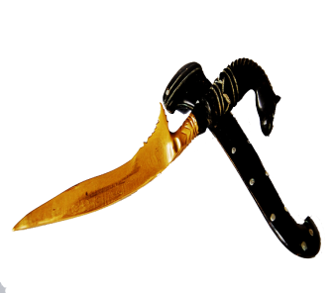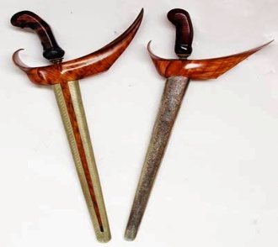
(4) (5)
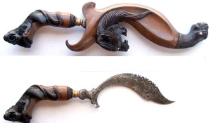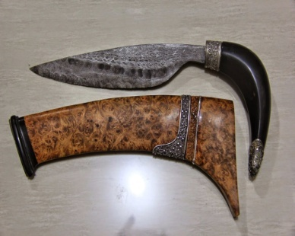
Manakah dari gambar diatas yang termasuk peralatan tradisional dari daerah Aceh dan
Makasar yaitu ....
- (1) dan (2)
- (2) dan (3)
- (2) dan (4)
- (2) dan (5)
- (4) dan (5)
KUNCI JAWABAN : D

- Perhatikan illustrasi berikut :
Upacara tradisional pada masyarakat Jawa Tengah seperti digerakkan kekuatan spiritual mereka saling bahu membahu membuat sejumlah ritual dan tradisi yang hakekatnya memohon keselamatan pada Tuhan Yang Maha Esa, seperti upacara Larung dengan menghanyutkan sesaji ke laut yang berupa hasil bumi. Dari illustrasi tersebut dapat disimpulkan bahwa tradisi larung merupakan bentuk ....
- Pujian-pujian yang dipersembahkan untuk roh leluhur
- Tradisi penghormatan pada pengauasa pantai
- Rasa syukur masyarakat akan hasil bumi yang mereka hasilkan
- Keyakinan yang terdapat pada masyarakat
- Kepercayaan tradisional masyarakat setempat
KUNCI JAWABAN : C

- Pada saat kita bertemu dengan orang-orang dalam bertutur kata meskipun artinya sama tetapi pengucapannya berbeda,padahal sama-sama menggunakan bahasa sunda misalnya,
Orang Bandung dengan orang Cirebon atau orang Jogjakarta,Solo dengan orang Purwokerto. Hal ini dapat disimpulkan bahwa....
- Adanya hubungan antara bahasa daerah dengan bahasa lokal
- Adanya hubungan karakteristik bahasa daerah dengan bahasa lokal
- Antara bahasa daerah dengan dialek tidak terdapat hubungan
- Situasi dan kondisi daerah berpengaruh terhadap bahasa
- Hubungan antara individu dengan dialek yang mereka gemari
KUNCI JAWABAN : B

- Perhatikan pernyataan berikut :
- Menyiapkan hewan kurban sebagai sarana upacara keagamaan
- Menentukan orang yang dapat memimpin umat melakukan upacara keagamaan
- Mempercayai adanya kekuatan sakti gejala alam,tumbuhan,binatang maupun tokoh manusia
- Mempercayai adanya dewa tertinggi yang menciptakan alam beserta isinya
- Meyakini adanya alam gaib tempat tinggal para dewa dan roh leluhur
Yang termasuk unsur religi dalam sistem kepercayaan adalah ....
- (1),(2) dan (3)
- (1),(3) dan (4)
- (2),(3) dan (4)
- (2),(4) dan (5)
- (3),(4) dan (5)
KUNCI JAWABAN : E

- Seni,seniman dan masyarakat ketiganya tidak bisa dipisahkan, masyarakat memiliki seni yang dihasilkan dan masyarakat sumber inspirasi bagi senimana untuk berkarya dan karya seni adalah sarana seniman dalam menmgkritik dan memperbaiki keadaan sosial masyarakat. Oleh karena itu seni memiliki potensi dan dampak positif dan negatif. Manakah dari pernyataan dibawah ini yang bukan merupakan dampak negatif seni adalah ....
- Sumber kesejahteraan Masyarakat
- Semakin menurunnya seni tradisional
- Sumber devisa negara
- Sebagai identitas bangsa
- Sebuah inspirasi tinggi seniman
KUNCI JAWABAN : B

- Perhatikan gambar dan pernyataan berikut :
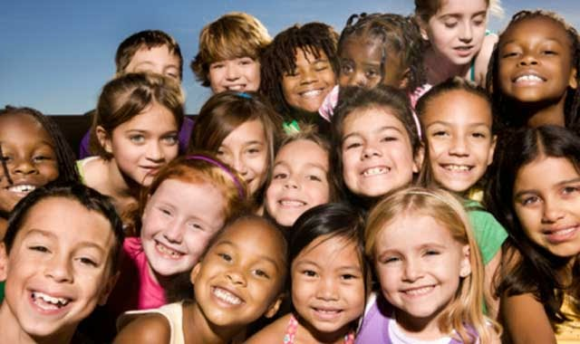

Setelah kita mempelajari antropologi fisik,maka sebagai bagian dari pengkajiannya adalah somatologi yaitu ilmu yang mempelajari RAS yaitu suatu sistem klasifikasi yang digunakan untuk mengkategorikan manusia dalam populasi atau kelompok besar dan berbeda melalui ciri-ciri fenotipe,asal usul,geografis,fisik dan kesukuan yang terwarisi.Maka dengan demikian dapat diketahui ras manusia yang memiliki ciri-ciri fisik seperti berambut pirang kecoklatan,berhidung mancung,bermata kebiruan dan kecoklatan,berkulit putih kemerahan,bertumbuh tinggi adalah ras ....
- Negroid
- Austroloid
- Mongoloid
- Kaokasoid
- Veddoid
KUNCI JAWABAN : D

- Perhatikan gambar dan pernyataan berikut :
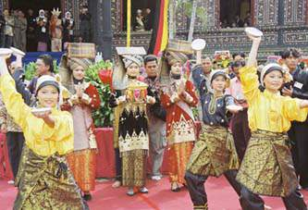
Setelah memperhatikan gambar tersebut,maka dapat disimpulkan merupakan hasil budaya daerah Sumatera Barat yaitu seni tari yang disebut tari piring. Dari ilustrasi tersebut dinyatakanlah seni tari tersebut merupakan wujud budaya ....
- Idea
- Sosial sistem
- Artefak
- Lokal
- Konkret
KUNCI JAWABAN : B
- Perhatikan illustrasi berikut :
Perbuatan yang diulang-ulang dalam bentuk yang sama,merupakan cermin bahwa orang tersebut menyukai perbuatan seperti bertutur sopan santun, memberi salam,menghormati orang tua dan apabila terjadi pelanggaran terhadap kebiasaan masyarakat dan mendapat sanksi terhadap pelanggaran ini berupa contoh ....
- Norma tata kelakuan
- Norma adat istiadat
- Folkways
- Usage
- Mores
KUNCI JAWABAN C
- Para atlet Indonesia di pagelaran SEA GAMES berjuangmengharumkannamabangsa Indonesia di bidangolah raga. Nilai yang dapat diinternalisasi sebagai upaya memupuk karakter bangsa adalah nilai ….
- ketrampilan untuk masa depan
- menanamkan jiwa kepemimpinan
- menumbuhkan kreativitas dan kemandirian
- mengembangkan keteguhan dan ketangguhan
- semangat kepahlawanan dan nasionalisme
KUNCI JAWABAN ; E

- Guru disekolah melarang siswa putri berpakaian seragam sekolah ketat sehingga tampak kurang sopan. Sementara itu beberapa orang tua tidak memperhatikan baju sekolah nya keytat atau tidak.Diantara agen sosialisasi terdapat perbedaaan dalam proses berbusana sopan. Dilihatdari factor penyebabnya, penyimpangan tersebut terjadi karena …
- sosialisasi sub kebudayaan menyimpang
- hasil proses belajar yang menyimpang
- soaialisasi yang tidak sempurna
- sosialisasi sekunder
- soisalisasi primer
KUNCI JAWABAN : C

- Tari Jaipong adalah seni tari pergaulan khas masyarakat sunda yang mengkolaborasikan beberpa gerakan seperti ketuk tilu, tari ronggeng dan pencak silat. Ketertarikan masyarakat terhadap jenis tarian ini kerap menjadi hiburan fenomenal hingga saat ini.Alasan masyarakat masih mempertahankan tarian ini adalah …
- keragaman gerak yang menginspirasi untuk terus dikembangkan
- identitas kesenian jawa barat yang digunakan saat acara penting
- Gerakan erotic yang sering disalahartikan masyarakat
- perkembangan tari jaipong sudah meluas keluar negeri
- gerak tari jaipong mencerminkan kepribadian penarinya
KUNCI JAWABAN : A
- Dibawah ini beberapa prilaku dalm masyarakat:
- Toleran, menerima perbedaan etnis dan agama
- Eksklusif, hanya menerimaorang dari kelompoknya
- Inklusif, menerima orang lain dari luar kelompok
- Fanatik, menerima orang yang seagama
- Simpati, memahami keberadaan pihak lain
Yang tergolong perilaku yang sesuai dengan kondisi keberagaman masyarakat dan budaya adalah ....
- (1), (2 ) dan( 3)
- (1 ),(3 ) dan (5)
- (2) ,(3) dan(4)
- (2).(4) dan (5)
- (3),(4) dan (5)
KUNCI JAWABAN : B

- Tari Pakarena adalah tarian tradisonal dari Sulawesi Selatan yang ditarikan oleh tujuh orang wanitadan memiliki estetika gerakan indah yang tersirat dalam gerakan-gerakan tangan, badan dan kaki. Posisi duduk menjadi awal pertanda awal dan akhir tarian, gerakan berputar mengikuti arah jarum jam menunjukkan siklus hidup manusia, sementara gerakan naik turun mencerminkan irama kehidupan. Dapat disimpulkan bahwa keindahan tarian pakarena dapat mempengaruhi kepribadian penikmatnya, yaitu ....
- keselarasan hubungan manusia dengan Tuhan
- karakter wanita yang lembut, sopan, setia dan patuh
- hentakan gendang menyiratkan watak yang keras
- baju yang cerah menyiratkan keceriaan
- cerminan ideologi wanita Makassar
KUNCI JAWABAN : B

- Reog Ponorogo adalah seni pertunjukkan khas Jawa Timur. Dari pertunjukkan Reog Ponorogo tersembunyi nilai-nilai yang menunjukkan sifat-sifat manusia dan menyiratkan perjalanan hidup manusia di dunia. Salah satu propertinya adalah Dadak Reyog yaitu Topeng Barongan yang dihiasi oleh bulu burung Merak yang berwarna hijau. Nilai-nilai yang terinternalisasi dari Dadak Reyog adalah ....
- setiap kejahatan akan terkalahkan dengan kebaikan
- proses kejiwaan menuju kesempurnaan
- pengendalian diri terhadap kejahatan
- setiap perbuatan akan ada balasan
- manusia tempat salah dan dosa
KUNCI JAWABAN : A

- Pelaksanaan PEMILU dan PILKADA di Indonesia mencerminkan pelaksanaan demokrasi di Indonesia dimana pemerintahan diselenggarakan dari, oleh dan untuk rakyat. Segala kekuasaan dan kewenangan pemerintah sesungguhnya berasal dari rakyat dan pemerintah adalah orang – orang yang dipilih oleh rakyat dan menjalankan pemerintahan untuk kepentingan rakyat. Kenyataan ini memberikan konsekuensi kepada masyarakat Indonesia untuk mensukseskannya. Nilai-nilai yang dapat diinternalisasi melalui pelaksanaan demokrasi di Indonesia adalah ….
- Melaksanakan hak dan kewajiban sebagai warga Negara dalam sistem demokrasi
- Melaksanakan hak pilihnya secara bebas dan bertanggung jawab
- Memaklumi dan menerima segala bentuk perbedaan
- Menjadi anggota partai politik
- Mendirikan partai politik
KUNCI JAWABAN : A

- Polda Metro Jaya menggelar operasi Zebra dengan sasaran diantaranya kendaraan yang diparkir dijalan, mensterilkan jalur busway, dan menertibkan pengendara yang melawan arah. Hal ini dilakukan agar pengendara selamat di perjalanan. Penanaman nilai-nilai yang tersirat dari kegiatan operasi Zebra tersebut adalah …
- disiplin berlalu lintas untuk keselamatan
- disiplin berlalu lintas untuk menghindari sangsi
- disiplin berlalu lintas untuk mematuhi norma
- displin berlalu lintas menunjukkan kepribadian
- disiplin berlalu lintas merupakan keharusan bagi pengguna jalan
KUNCI JAWABAN : A

- Pak Gunawan bekerja sebagai hakim disuatu daerah. Banyak kasus yang diselesaikan oleh beliau dengan sempurna. Bahkan beliau menolak dengan tegas setiap upaya penyogokan yang dilakukan oleh oknum-oknum yang tidak bertanggung jawab. Dari contoh kasus tersebut terdapat jiwa patriotisme yang dimiliki pak Gunawan yaitu...
- pantang menyerah
- adil dan bertanggung jawab
- keteguhan dan kemandirian
- kejujuran, adil serta bertanggung jawab terhadap pekerjaan
- kesadaran terhadap hak dan kewajiban sebagai penegak hukum
KUNCI JAWABAN : D

- Di era globalisasi saat ini, banyak sekali pasangan suami istri yang bercerai. Faktor penyebab perceraian tersebut lebih banyak faktor ekonomi karena adanya kecenderungan perubahan gaya hidup, selainitu faktor hadirnya pihak ketiga memicu retaknya rumah tangga. Perceraian keluarga merupakan masalah sosial dalam klasifikasi...
- masalah masyarakat
- masalah biologis
- masalah ekonomi
- masalah kebudayaan
- masalah politik
KUNCI JAWABAN : D

- Perhatikan pernyataan berikut :
- Tindak kenakalan
- Tawuran/perkelahian antar kelompok
- Tindak kejahatan berkelompok
- Penyimpangan budaya
Pernyataan diatas merupakan bentuk penyimpangan ....
- Melanggar hukum
- Kolektif
- Individu
- Nilai dan norma
- Kriminal
KUNCI JAWABAN : B

- Penyimpangan yang dilakukan seseorang akan tetapi si pelaku masih diterima masyarakat. Dan ciri penyimpangan ini bersifat temporer dan tidak dilakukan secara berulang-ulang dan masih dapat ditolerir oleh masyarakat disebut perilaku ....
- Menyimpang Primer
- Menyimpang Sekunder
- Menyimpang Kontemporer
- Menyimpang pada nilai
- Menyimpang pada peraturan

- Perhatikan gambar dibawah ini !
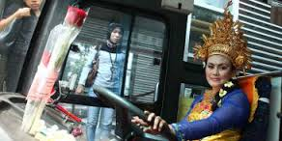
Di era modernisasi saat ini, kiprah wanita diaktualisasikan dalam bentuk profesi yang menuntut keahlian.Karena perkembangan zaman, kanyataanya wanita saat ini dapat menunjukkan dirinya dan potensinya dalam rangka mengisi pembangunan. Peran wanita tersebut termasuk dalam bentuk penyimpangan...
- Primer
- Sekunder
- Positif
- Negatif
- Represif
KUNCI JAWABAN : C

- Sosial budaya Perhatikan gambar berikut :

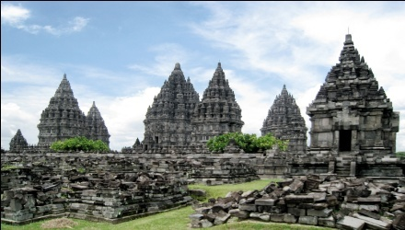
Gambar diatas merupakan bangunan berupa candi yang terindah dan sangat menakjubkan Sekalipun bangunan tersebut merupakan hasil dari proses akulturasi dengan kebudayaan asing yaitu ....
- Hindu
- Budha
- Cina
- Persia
- Islam
Kunci Jawaban : A

- Perhatikan gambar dan pernyataan berikut :

Pernikahan antar ras terjadi karena faktor keterbukaan kedua belah pihak untuk menerima kelebihan dan kekurangan masing-masing kebudayaan pasangan hidupnya. Proses tersebut menimbulkan dinamika kebudayaan dalam bentuk...
- Sinkritisme
- Penetrasi
- Asimilasi
- Akulturasi
- Diffusi
KUNCI JWABAN : C

- Perhatikan pernyataan berikut :
- Konsep ketuhanan politheisme
- Ajaran disampaikan melalui perantara nabi
- Tidak terpengaruh oleh perubahan atau perkembangan zaman
- Kebenarannya bersifat mutlak
- Fleksibel terhadap perubahan yang terjadi dimasyarakat
Yang termasuk ciri-ciri agama wahyu adalah ....
- (1),(2) dan (3)
- (1),(2) dan (4)
- (2),(3) dan (4)
- (2),(4) dan (5)
- (3),(4) dan (5)
KUNCI JAWABAN : C

- Masyarakat Aceh Gayo masih mempertahankan tradisi lisan ini yaitu perpaduan antara tari,suara dan sastra serta syair-syair sebagai unsur utamanya,tradisi lisan ini mempunyai fungsi yang luas terutama sebagai media informasi dan komunikasi antara pemimpin dan masyarakat atau antar masyarakat sebagai penyampaian perkembangan program pembangunan,pelestarian adat,sedjarah serta budaya. Tradisi lisan yang dimaksud adalah ....
- Wor
- Tanggamo
- Makyong
- Didong
- To Manurung
KUNCI JAWABAN : D

- Perhatikan pernyataan berikut :
- Perubahan
- Pewarisan
- Pengalaman
- Kepercayaan
- Pedomaan hidup
Manakah dari pernyataan diatas yang merupakan fungsi tradisi lisan yang berhubungan dengan nilai-nilai yaitu ....
- (1),(2) dan (3)
- (1),(3) dan (4)
- (1),(3) dan (5)
- (2),(4) dan (5)
- (3),(4) dan (5)
KUNCI JAWABAN : D

- Perhatikan pernyataan berikut :
- Timbul konflik antar suku
- Perbedaan nilai dan norma sosial
- Keanekaragaman bahasa dan dialek
- Terjadinya perbedaan sumber ekonomi
- Adanya asimilasi antar dua budaya berbeda
Dari pernyataan diatas yang merupakan dampak negatif dari keragaman budaya adalah....
- (1),(2) dan (3)
- (1),(2) dan (4)
- (2),(3) dan (4)
- (2),(3) dan (5)
- (3),(4) dan (5)
KUNCI JAWABAN : B

- Tindakan yang dapat memperkuat proses integrasi nasional Indonesia adalah ....
- Mengadakan lomba mengarang dalam bahasa Inggris
- Mendiskusikan konsep Negara Kesatuan Republik Indonesia (NKRI)
- Mengikuti perlombaan dongeng dalam bahasa Jawa
- Melaksanakan pengibaran bendera Papua Merdeka
- Mengadakan lomba debat pelajar dalam bahasa mandarin
KUNCI JAWABAN : B

- Perhatikan peta di bawah ini 1

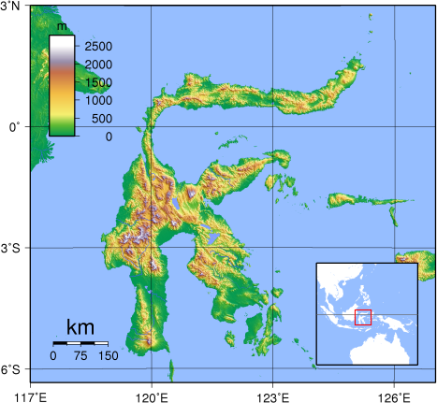
Persebaran bahasa Austronesia yang tersebar pada suku Bugis dan Makassar ditunjukkan pada nomor…
- 1
- 2
- 3
- 4
- 5
Kunci Jawaban : E
- Rumpun bahasa Austronesia merupakan rumpun bahasa yang sangat luas penyebarannya di dunia. Asal-usul para penutur bahasa Austronesia proto atau purba adalah….
- Berasal dari sekitar pulau jawa
- Sekitar semenanjung Malaysia
- Sekitar dataran Tiongkok selatan
- Sekitar kepulauan Pasifik
- Sekitar New Zealand
Kunci jawaban : C
- Bahasa Indonesia yang digunakan sebagai bahasa pengantar dalam dunia pendidikan, hal ini menunjuka bahwa bahwa bahasa Indonesia berfungsi sebagai….
- bahasa baku
- bahasa kultural
- identitas bangsa Indonesia
- bahasa persatuan
- bahasa resmi kenegaraan
KUNCI JAWABAN : E

- Berikut ini yang merupakan penegrtian etnografi yaitu……
- karya tulis ilmiah suatu pelajar /mahasiswa
- suatu lukisan manusia/fenotif
- penyebaran budaya nasional ke budaya lokal
- gambar manusia meliputi asal-usul manusia
- penggambaran tentang suatu kehidupan suku bangsa
KUNCI JAWABAN : E

- Beberapa kegiatan dalam penelitian :
- pengamatan biasa
- pengamatan terlibat
- wawancara mendalam
- turun lapangan
Pernyataan diatas metrupakan lanhkah-langkah seorang antropolog dalam melakukan
penelitian dengan metode…..
- kualitatif
- kuantitatif
- holistic
- random
- observasi
KUNCI JAWABAN : E

- Hasil penelitian etnografi biasanya disebarluaskan melalui jurnal ilmiah dalam bentuk artikel penelitian etnografi antara lain menyajikan….
- temuan penelitian, pembahasan dan kesimpulan penelitian
- rancangan, hipotesis dan kesimpulan penelitian
- kesimpulan hipotesis dan rencana akan datang
- kajian pustaka, rancangan dan kesimpulan penelitian
- nama penemu, informan dan rancangan penelitian
KUNCI JAWABAN : A

- Seorang peneliti mengajukan pertanyaan pertanyaan kongkret seputar pengalaman informan dan tidak memberikan komentar-komentar yang membuat informan malu. Peneliti menyebut semua alternatif yang dapat dipilih oleh informan dan membiarkan informan untuk bercerita apa saja yang ingin diceritakan. Peneliti tidak boleh mendominasi percakapan dalam wawancara. Cara pengumpulan data tersebut menggambarkan….
- wawancara mendalam
- wawancara tertutup
- field rating
- observasi partisipasi
- pengmatan terkendali
KUNCI JAWABAN : A

- Satu kendala atau hambatan dalam pewarisan Iptek(Ilmu Pengetahuan dan Teknologi) dalam masyarakat adalah…
- Masyarakat cepat menerima inovasi karena sangat dibutuhkan
- Struktur sosial masyarakat tersebut terbuka dengan pembaharuan
- Lambatnya anggota masyarakat dalam menerima sebuah inovasi
- Penyebaran Iptek atau inovasi berlangsung singkat
- Agar perubahan mudah menyebarkan inovasi kepada masyarakat
Kunci Jawaban : C

- Perhaikan pernyataan berikut ini !
- Sikap pasrah terhadap sesuatu keadaan
- Menolak semua perubahan
- Percaya pada ilmu dan tekhnologi
- Terbuka pada pembaharuan
Proses yang dapat mempercepat penerapan IPTEK pada masyarakat ditunjukkan pada nomor…
- (1) dan (2)
- (1) dan (3)
- (2) dan (3)
- (2) dan (4)
- (3) dan (4)
Kunci Jawaban : E

- Perkembangan IPTEK dapat bermanfaat bagi kehidupan masyarakat. Salah Satu manfaat Ilmu pengetahuan dan teknologi dibidang pendidikan adalah..
- Mengikuti uji kompetisi Guru secara On-line
- Mengundang tokoh masyarakat via sms
- Siswa mengerjakan tugas guru melalui email
- Menfasilitasi ruang belajar dengan AC
- Membuka jejaring sosial pada masyarakat
Kunci Jawaban : C

- Dengan adanya penemuan telepon selular, terjadi perubahan dan semakin mengubah perilaku individu, masyarakat dalam berkomunikasi secara tidak langsung dan mampu mempengaruhi pola bahasa dan simbol-simbol status sosial. Ilustrasi tersebut merupakan pengaruh penerapan IPTEK yang mengakibatkan terjadi perubahan pada…
- Perlaku individu
- Bahasa yang digunakan
- Sikap dan perilaku individu
- Pola komunkasi indivdu, dan masyarakat
- Perilaku dan cara berfikir individu
Kunci Jawaban : C

- Perkembangan teknologi komunikasi dan informasi serta pesatnya pertumbuhan pandangan satu dunia satu kebudayaan yang dibawa oleh globalisasi membuat kesenian tradisional suku-suku bangsa di Indonesia perlahan-lahan disingkirkan. Berikut ini yang merupakan cara memperkenalkan potensi budaya di era globalisasi adalah…
- Memutar film daerah wisata di Indonesia
- Menayangkan tradisi lisan di stasiun TV
- Memutar lagu-lagu Indonesia di Negara lain
- Mempromosikan tarian daerah ke wisatawan asing
- Menampilkan tari-tarian daerah Indonesia
Kunci Jawaban : E

- Proses pewarisan IPTEK memerlukan kesiapan dari masyarakat pendukungnya,
Antara laian melalui lembaga pendidikan. Berikut ini yang merupakan contoh Pewarisan iptek melalui lembaga pendidkan formal adalah….
- Seorang pengrajin meubel mengajari anaknya membuat kursi
- Seorang pelajar SMK belajar merakit mobil
- Dani mengikuti kursus kecantikan
- Joko mengakses informasi lewat internet
- Rani mendapatkan berita dari sahabatnya
Kunci Jawaban : B

- Perkembangan teknologi tranportasi, merupakan salah satu pendorong terjadinyi. Globalisasi.Bagi Indonesia tranpotasi udara sangat dibutuhkan karena.....

- Indonesia negara yang luas
- Secara geografis indonesia negara kepulauan
- Jumlah penduduk yang basar
- Kerjasama dengan negara-negara lain
- Letak Indonesia yang strategis
Kunci Jawaban : B

- Internet diciptakan sejatinya untuk menyebarluaskan semua berita yang positif, namun kini telah beralih sebagai media yang bisa merugikan, berikut ini dampak negatif penggunaan teknologi komunikasi dipedesaan adalah....

- Solidaritas sosial menurun karena sistem pertanian modern
- Kehidupan religius melemah karena listrik masuk desa
- Interaksi primer berkurang karena adanya telepon seluler
- Konsumerisme meningkat karena iklan
- Kebutuhan hidup meningkat karena kemajuan zaman
Kunci Jawaban : C

- Kehadiran globalisasi membawa dampak positif dan negative bagi nilai-nilai budaya Bangsa. Berikut ini yang merupakan pengaruh negative globalisasi terhadap Kepribadian bangsa adalah....

- Kesenjangan multidemensioanl
- Sikap nasional yang semakin melemah
- Lunturnya eksistensi jati diri bangsa
- Terbentuknya pasar perdagangan bebas
- Munculnya sikap individual
Kunci Jawaban : C

- Pengaruh globalisasi ternyata mendorong terciptanya system organisasi Yang tinggi, displin, dan tepat waktu, keadaan ini bisa mengurangi tingkat kepedu Lian social bagi masyarakat kota, berikut ini salah satu bentuk perilaku yang dapat Mengurangi Kepedulian masyrakat kota adalah …..
- Konsumerisme
- Materialistic
- Individualistic
- Kesenjangan ekonomi
- Hedonism
Kunci Jawaban : C

- Kemajuan teknologi informasi menyebabkan dunia tanpa batas, kedaan ini Akan mendorong munculnya kepedulian social masyarakat Internasional.Salah satu media social yang berperan besar dalam menciptakan kepedulial.Sosial masyarakat internasional adalah...
- Internet
- Radio
- Televise
- Majalah
- Surat kabar
Kunci Jawaban : C
- Tabel berbagai cara peningkatan kepedulian social
No | Masalah | cara
1 | Pengangguran besar | Meningkatkan ketrampilan orang yang kena PHK
2 | Pendapatan rendah | Memberikan pinjaman lunak jangka panjang
3 | Kesehatan rendah | Memberikan layanan gratis pada siswa yang tidak mampu
4 | Pendidikan rendah | Memberikan pelayanan gizi balita diposyandu
5 | Lingkungan kumuh | Membuat sanitasi lingkungan yang memadai

Dari tabel tersebut maka antara masalah social dan cara peningkatan kepedulian
Social yang tepat di tunjukkan no...
- (1), (2), dan (3)
- (1), (3), dan (5)
- (2), (3), dan (4)
- (3), (4), dan (5)
- (1), (2), dan (5)
Kunci Jawaban : E

- Pengaruh globalisasi dibidang ekonomi mendorong munculnya kerjasama internasional.salah badan internasional yang mengurusi kerjasama ekonomi dikawasan Asia pasifik adalah....
- OPEC
- APEC
- NAFTA
- MEA
- ASEAN
Kunci Jawaban : B

